Нүктелік симметрия тобының барлық симметриялық операцияларымен өзара байланысқан беттер тобы қарапайым кристалдық форма деп аталады.

Бір қарапайым формаға жататын беттер тек сыртқы геометриялық жағынан ғана емес, сонымен қатар оның физикалық және химиялық қасиеттері бойынша да тең болады.

Белгілі бір жеке жағдайдағы жақтар кейбір симметрия элементтеріне сәйкес - не бір ерекше бағытқа перпендикуляр, не оған параллель, не эквивалентті ерекше бағыттарға бірдей көлбеу орналасады; жақтардың барлық басқа қалыптары жалпы, яғни кристалдағы арнайы бағыттарға қатысты орналаспаған. Осыдан, бірінші түрдегі жақтар арқылы жасалған қарапайым формалар жеке, екіншісі - жалпы деп аталады. Кез келген симметрия тобындағы жеке жәй формалардың бірнеше аты болуы мүмкін, ал жалпы формада атауы біреу ғана болуы мүмкін болғандықтан, Е.С.Федоровтың ұсынысы бойынша әрбір симметрия класы оған тән жалпы жәй форманың атымен анықталады.

Кристалдың жеке жағдайдағы жағы:
ерекше бірлік бағытқа перпендикуляр;
ерекше бірлік бағытқа параллель;
эквивалентті ерекше бағыттарға бірдей көлбеу орналасқан.

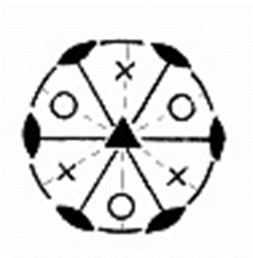

Жақ 2-ші ретті эквивалентті осьтерге бірдей көлбеу орналасқан болса, ол жеке жағдай болып қарастырылады

Жалпы жағдайдағы жақтар осы симметрия тобындағы симметрия операцияларының барлығына толық ұшырайды.

Демек, берілген топтағы жалпы форманың жақтарының саны максималды және осы топты құрайтын симметрия операцияларының санына тең, яғни оның ретіне тең. Белгілі бір қарапайым форманың жақтарының саны жалпы форманың жақтарының санына тең немесе одан аз болуы мүмкін, өйткені жаққа перпендикуляр симметрия элементтері оны көбейтпейді.
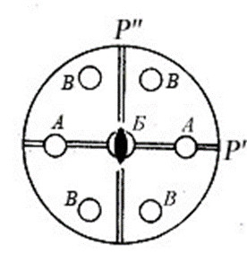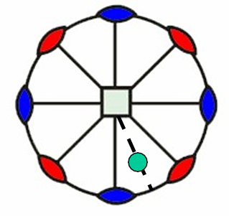

Жақ 2-ші ретті эквивалентті емес осьтерге бірдей көлбеу орналасқан, сондықтан ол жалпы жағдайда болады.

Қарапайым форманың «ашық» және «жабық» ұғымдары.

Егер бір қарапайым формадағы жақтар жиынтығы олардың арасындағы кеңістікті толығымен тұйықтап тастаса, онда ол жабық форма болып саналады.

Егер бір қарапайым пішін беттерінің жиынтығы олардың арасындағы кеңістікті тұйықтамаса, онда ол ашық болып саналады.

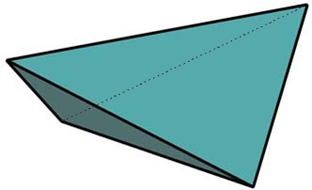
Тетраэдрдің кеңістігін тұйықтау үшін 4 жақ қажет.
Ашық формалар төменгі және ортаңғы категриядағы кристалдарда кездеседі, бірақ кубтық сингония кристалдарында болуы мүмкін емес.
Кристалл жақтарында бір қарапайым форманың (жабық) жақтары немесе қисындасқан көпжақтар түзетін бірнеше қарапайым форманың жақтары қатысуы мүмкін.
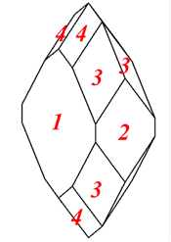
Бір топта бірнеше түбегейлі әртүрлі жеке жағдайлар және бір ғана жалпы жағдай болуы мүмкін.
Сондықтан жалпы қарапайым форма осы симметрия класының сипаттамасы болады және соның аты беріледі.
Қарапайым формалардың атаулары грек сөздерінен жасалған
μονο – | моно | бір,
δι – | ди | екі
τρι – | три | үш
τετρα – | тетра | төрт
πεντα – | пента | бес
εξα – | гекса | алты
οκτα – | окта | сегіз
δεκα – | дека | он,
δωδεκα – | додека | он екі,
εδρα – | эдра | жақ,
τραπεξιον | трапеца | екі тең емес және екі тең жақтары бар төртбұрыш,
πρισμα | призма | призма
πυραμιζ | пирамида | пирамида
πινακοειδηζ | пинакоид | тақтай тәріздес,
σκαληνοζ | скалена | қисық бұрышты үшбұрыш

L_{n}=С_{n} кластарындағы кристалдардың қарапайым формалары

Вертикаль L_{n} бұрылу осіне перпендикуляр орналасқан жақ 1 осы ось арқылы көбейтілмейді. Мұндай бір жақты форма, осьтің ретіне қарамастан, моноэдр (грек тілінен аударғанда mono – бір, гедра – бет) деп аталады (қарапайым форманың ескірген атауы- педион).

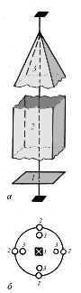

L_{n} осіне параллель жақ 2 осы ось арқылы көбейтіліп, пайда болған жақтары осы оське параллель қырлар арқылы қиылысатын қарапайым пішінді, − перпендикуляр қимасында дұрыс n-бұрышы бар n-гональды призманы жасайды. n-гональды призмалар бас осьтің ретіне қарай гексагональды, тетрагональды, тригональды болуы мүмкін.

2-ші ретті ось жағдайында (C₂ класы) біз екі параллель бетті - пинакоид деп аталатын «өзгешеленген» екі жақты дигональды призма аламыз (грекше pinax - тақтайша деп аталады).
L_{n} осіне көлбеу бұрышта орналасқан жақ 3 оны көбейтіп, n-гональды пирамиданың пішінін құрайды. n-гональды призмалар сияқты, n-гональды пирамидалар да негізгі L_{n} осіне перпендикуляр қимасына қарай бір-бірінен ерекшеленеді: гексагональды, тетрагональды, тригональды пирамида.
Егер негізгі ось 2-ші ретті болса, онда дигональды пирамида көлбеу «шатырға» ұқсайтын өзара қиылысатын екі жақтан тұратын және осьтік диэдр (грекше di - екі рет) деп аталатын формаға айналады (қарапайым форманың ескірген атауы – сфеноид).

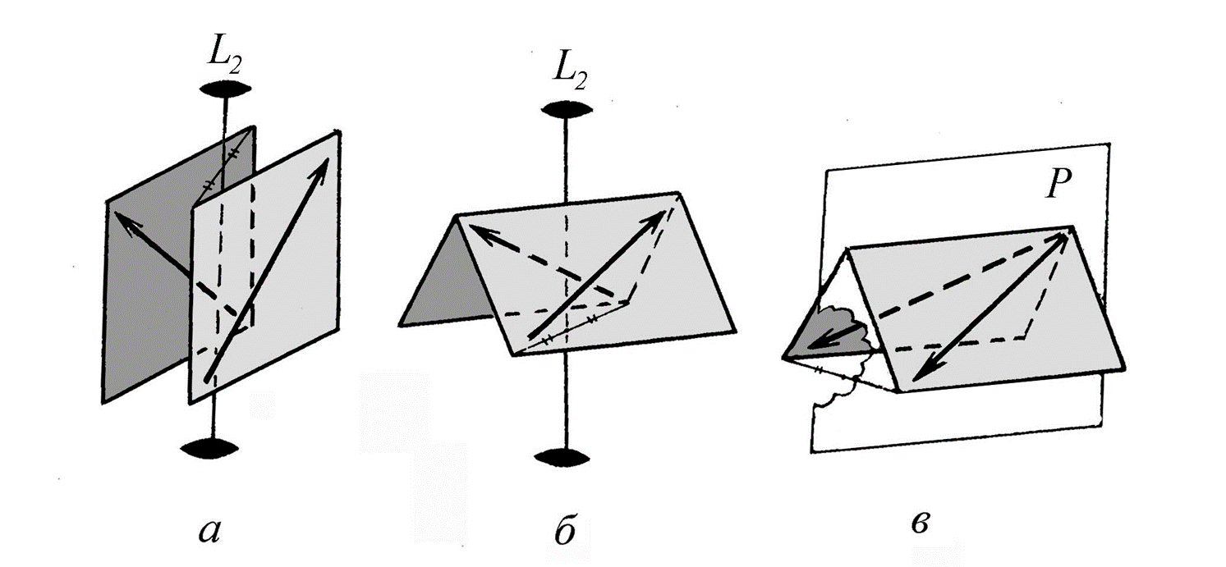
Пинакоид, остік және жазықтықтық диэдр

L_{n}nP= С_{nv} кластарындағы кристалдардың қарапайым формалары
Бұл кластар n-гональды қималары бар призмалар мен пирамидалардан басқа, эквивалентті симметрия жазықтықтарына еркін бұрыштармен орналасқан жақтардан құрылған қарапайым формаларды қамтиды. Мұндай формалардың басты қимасында жақтары бірдей болғанымен бұрыштары біреуден кейін теңесіп отырады - бұл ди-n-гональды қималар деп аталады.
Сондықтан, осындай жақтар арқылы жасалған қарапайым формалардың атаулары пайда болады - ди-n-гональды призмалар (жеке қарапайым формалар) және ди-n-гональды пирамидалар (жалпы қарапайым формалар).
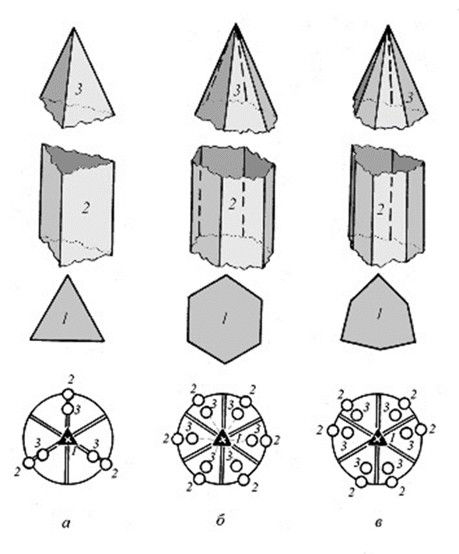

C_{2v} класында жазықтықтардың біріне параллель, ал екіншісіне перпендикуляр орналасқан жақтар пинакоидты құрайды (өзгерген екіжақты призма), ал симметрия жазықтықтарына көлбеу орналасқан жақтар перпендикуляр L₂ осіндегі қимасында ромбты құрайды. Осыдан, L₂ осіне параллель жақтардан құралған жеке қарапайым форма ромбтық призма, ал көлбеулер арқылы түзілетін жалпы форма (В) ромбты пирамида деп аталады.
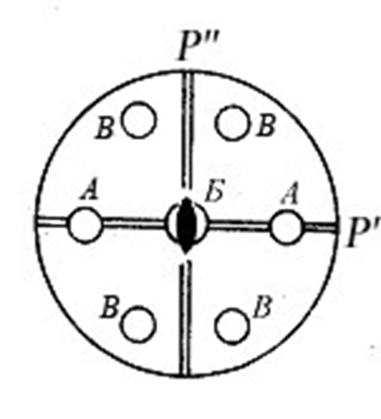

C_{s} = P=m класында жақтар бір ғана симметрия жазықтығында шағылысу арқылы көбейтіледі және жазықтыққа көлбеу екі жақ түзетін қарапайым форма ғана - «түзу шатыр», - жазық диэдр (ескірген атауы дo'мa) болады.
L_{n}P_{h} (C) = C_{nh} және L_{n}nL₂nP_{v}P_{h}(C) =D_{nh} кластарындағы кристалдардың қарапайым формалары

C_{nh} және D_{nh} кластарында тек призмалық формалар - n-гональды және ди- n-гональды призмалар - өзгеріссіз қалады. Қалған қарапайым формалар бұрын C_{n} және C_{nv} кластарында алынған қарапайым формалардың негізгі оське перпендикуляр горизонталь симметрия жазықтығында (Р_{h}) шағылуы арқылы алынады:

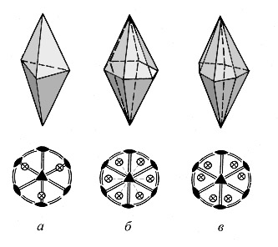
Бұл кезде моноэдрлар пинакоидтарға айналады;
пирамидалар жаңаларын жасайды, бірақ ол пирамидалар тұйық қарапайым формалар болады - n- гональды және ди- n- гональды бипирамидалар.
L₂ және L₂2P кластарының диэдрлері төрт параллель жұп жақтардан тұратын
қарапайым формаға айналады, яғни ромбылы қимасы бар призма - (бүйірінде жатқан) ромбылы призмаға айналады, геометриясы бойынша C_{2v} класында шығарылғанға ұқсас.

L_{n}nL₂ =D_{n} кластарындағы кристалдардың қарапайым формалары

D_{n} топтарына өзгеріссіз C_{nh} және D_{nh} бипирамидалық кластарынан жақтары негізгі симметрия осіне перпендикуляр немесе параллель болатын формалар өтеді, бұл пинакоидтар және n- гональды және ди- n- гональды призмалар. Көлбеу жақтар бұрын алынған формаларды береді - n-гональды бипирамидалар.
Бірақ, D_{n} кластарында пирамидалар жақтарының «екі еселенуі» C_{nh} және D_{nh} кластарындағы сияқты симметрияның горизонталь жазықтығында шағылысу салдарынан емес, L₂ горизонталь осінің айналасында айналу есебінен болады.

D₂ = 3L₂ класында мұндай жақ C_{2h} және D_{2h} кластарында алынған қарапайым форманы - ромбтық призманы береді.

D_{n} кластарындағы жаңа қарапайым формалар жалпы жағдай жақтарын береді
- бұл жақтары дұрыс емес төртбұрыш формалы n-гональды трапецоэдрлер болып табылады (грекше трапеция – үстелдің үстіңгі тақтайы, дұрыс емес төртбұрыш).
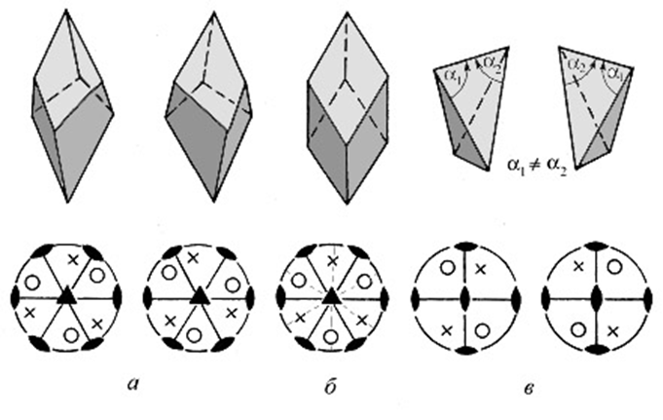
Жалпы қарапайым формалардың атауларына сәйкес D_{n} кластары n-гональды трапецоэдр деп аталады. D₂ класы - ромботетраэдрлік деп аталады.

D_{n} кластарындағы көпбұрыштың жоғарғы пирамидасы төменгіге қатысты сағат тілімен немесе қарама-қарсы бағытта айналуы мүмкін, демек трапецоэдрлер сәйкесінше «оң» және «сол», яғни энантиоморфты болуы мүмкін. Мұндай қарапайым формалар II-ші текті симметрия операциялары жоқ осьтік кластарда ғана кездеседі.

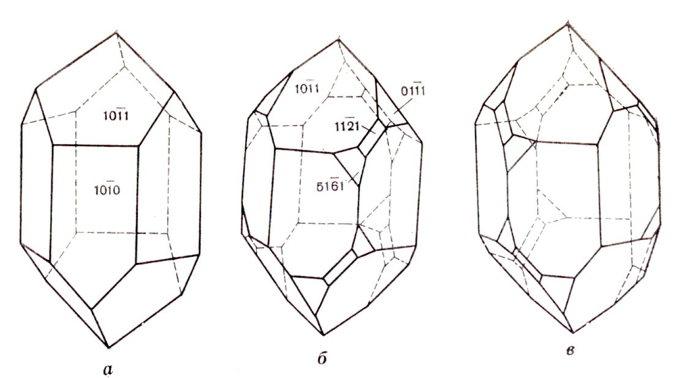
кварц кристалының кәдімгі (а), оң (б) және теріс (в) формалары
D₃ класында негізгі осьтің реті тақ болғанда тригональды бипирамида мен трапецоэдрден басқа, эквивалентті горизонталь L₂ осьтерге бірдей орналасқан көлбеу жақтардан құралған жаңа қарапайым форма пайда болады, мұнда әрбір жоғарғы жақтар екі төменгі жақтарға симметриялы орналасқан. Мұндай «симметрияланған трапецоэдр» қарапайым формасы ромбоэдр деп аталады (осы қарапайым форманың жақтар формасы ромб түрінде болады).
D₄ және D₆ кластарында төменгі екі жаққа қатысты симметриялы орналасқан жақтар жалпы жағдайдың жақтары болып саналады, (эквивалентті емес осьтерге тең көлбеу) мұндай беттерден құралған жалпы қарапайым формалардың атаулары - тетрагональды және гексагональды трапецоэдрлер.

S_{2n} кластарындағы кристалдардың қарапайым формалары
S₄ және S₆ = L₃C кластарындағы жаңа қарапайым формалар тек жалпы жағдайдағы жақдардан қалыптасады. Жазықтықта шағылып, айналу жоғарғы жақтарды төменгі жақтарға қатысты симметриялы түрде орналастырады. S₆ класында бұл бұрын D₃ класында жеке форма ретінде алынған ромбоэдр. S₄ класында екі жоғарғы жақ төменгі екі жаққа қатысты 90⁰ бойынша бұрыла орналасқан төртбұрышты - тетрагональды тетраэдр аламыз; оның жақтары - тең қабырғалы үшбұрыштар.
Центрсимметриялық S₂ = C класында тек жалпы қарапайым формалар - екі параллель жақтардан түзілген пинакоидтар бар.

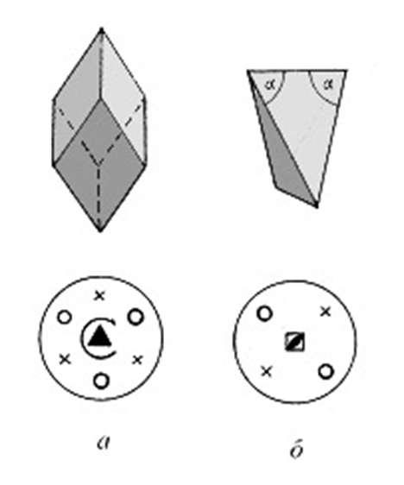

D_{nd} кластарындағы кристалдардың қарапайым формалары
D_{3d} класындағы ромбоэдр және D_{2d} класындағы тетрагональды тетраэдр жеке қарапайым формалар болып табылады (жақтары симметрия жазықтықтарына перпендикуляр).
Жалпы жағдайда бұл қарапайым формалардың жақтары екі еселенеді - жаңа қарапайым формалар түзіп сынады - n-гональды скаленоэдрлер (грекше scalenos - жақтары әртүрлі үшбұрыш) түзіледі. Жоғарғы жақтардың әрбір жұбы төменгі жақтардың жұбы арасында симметриялы түрде орналасқан.
Кристалдарда тек екі скаленоэдрлік форма болуы мүмкін: тригональды скаленоэдр (сынған ромбоэдр) (D_{3d} класында) және тетрагональды скаленоэдр (сынған тетрагональды тетраэдр) (D_{2d} класында).
D_{nd} кластары n-гональды скаленоэдрлік деп аталады.
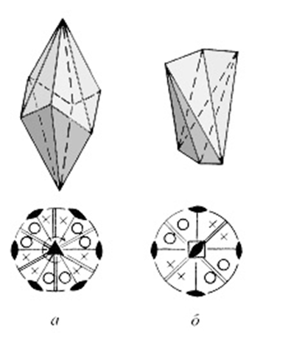

Төменгі және орта категорияларда 32 қарапайым формалар бар

Бірлік ерекше C_{n} бағыты бар кластар

 | Класс | 1 | 2 | 3 | Название по общей форме
1 | С1 | 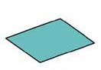 |  |  | моноэдрический
2 | С2 |  | пинакоид | 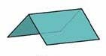  диэдр (ос.) | диэдрический осевой
3 | С3 |  | 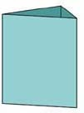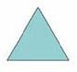 | 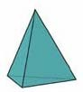 | тригонально- пирамидальный
4 | С4 |  | 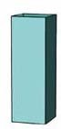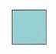 | 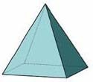 | тетрагонально- пирамидальный
5 | С6 |  | 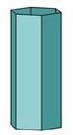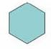 | 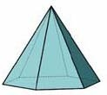 | гексагонально- пирамидальный

